***Практическая работа №13***

***ФИО:***

***Группа:***

Данный отчет должен содержать скриншоты выполнения работы (замените скриншотом слово <..скриншот..> в соответствующем пункте).

На **ВСЕХ** скриншотах, которые вы делаете, должно быть видно ваше ФИО и группу (для этого откройте блокнот и запишите их там), текущую дату и время и номер ВМ.

*Задание 1: Настройка служб гипертекста*

1. Установка apache

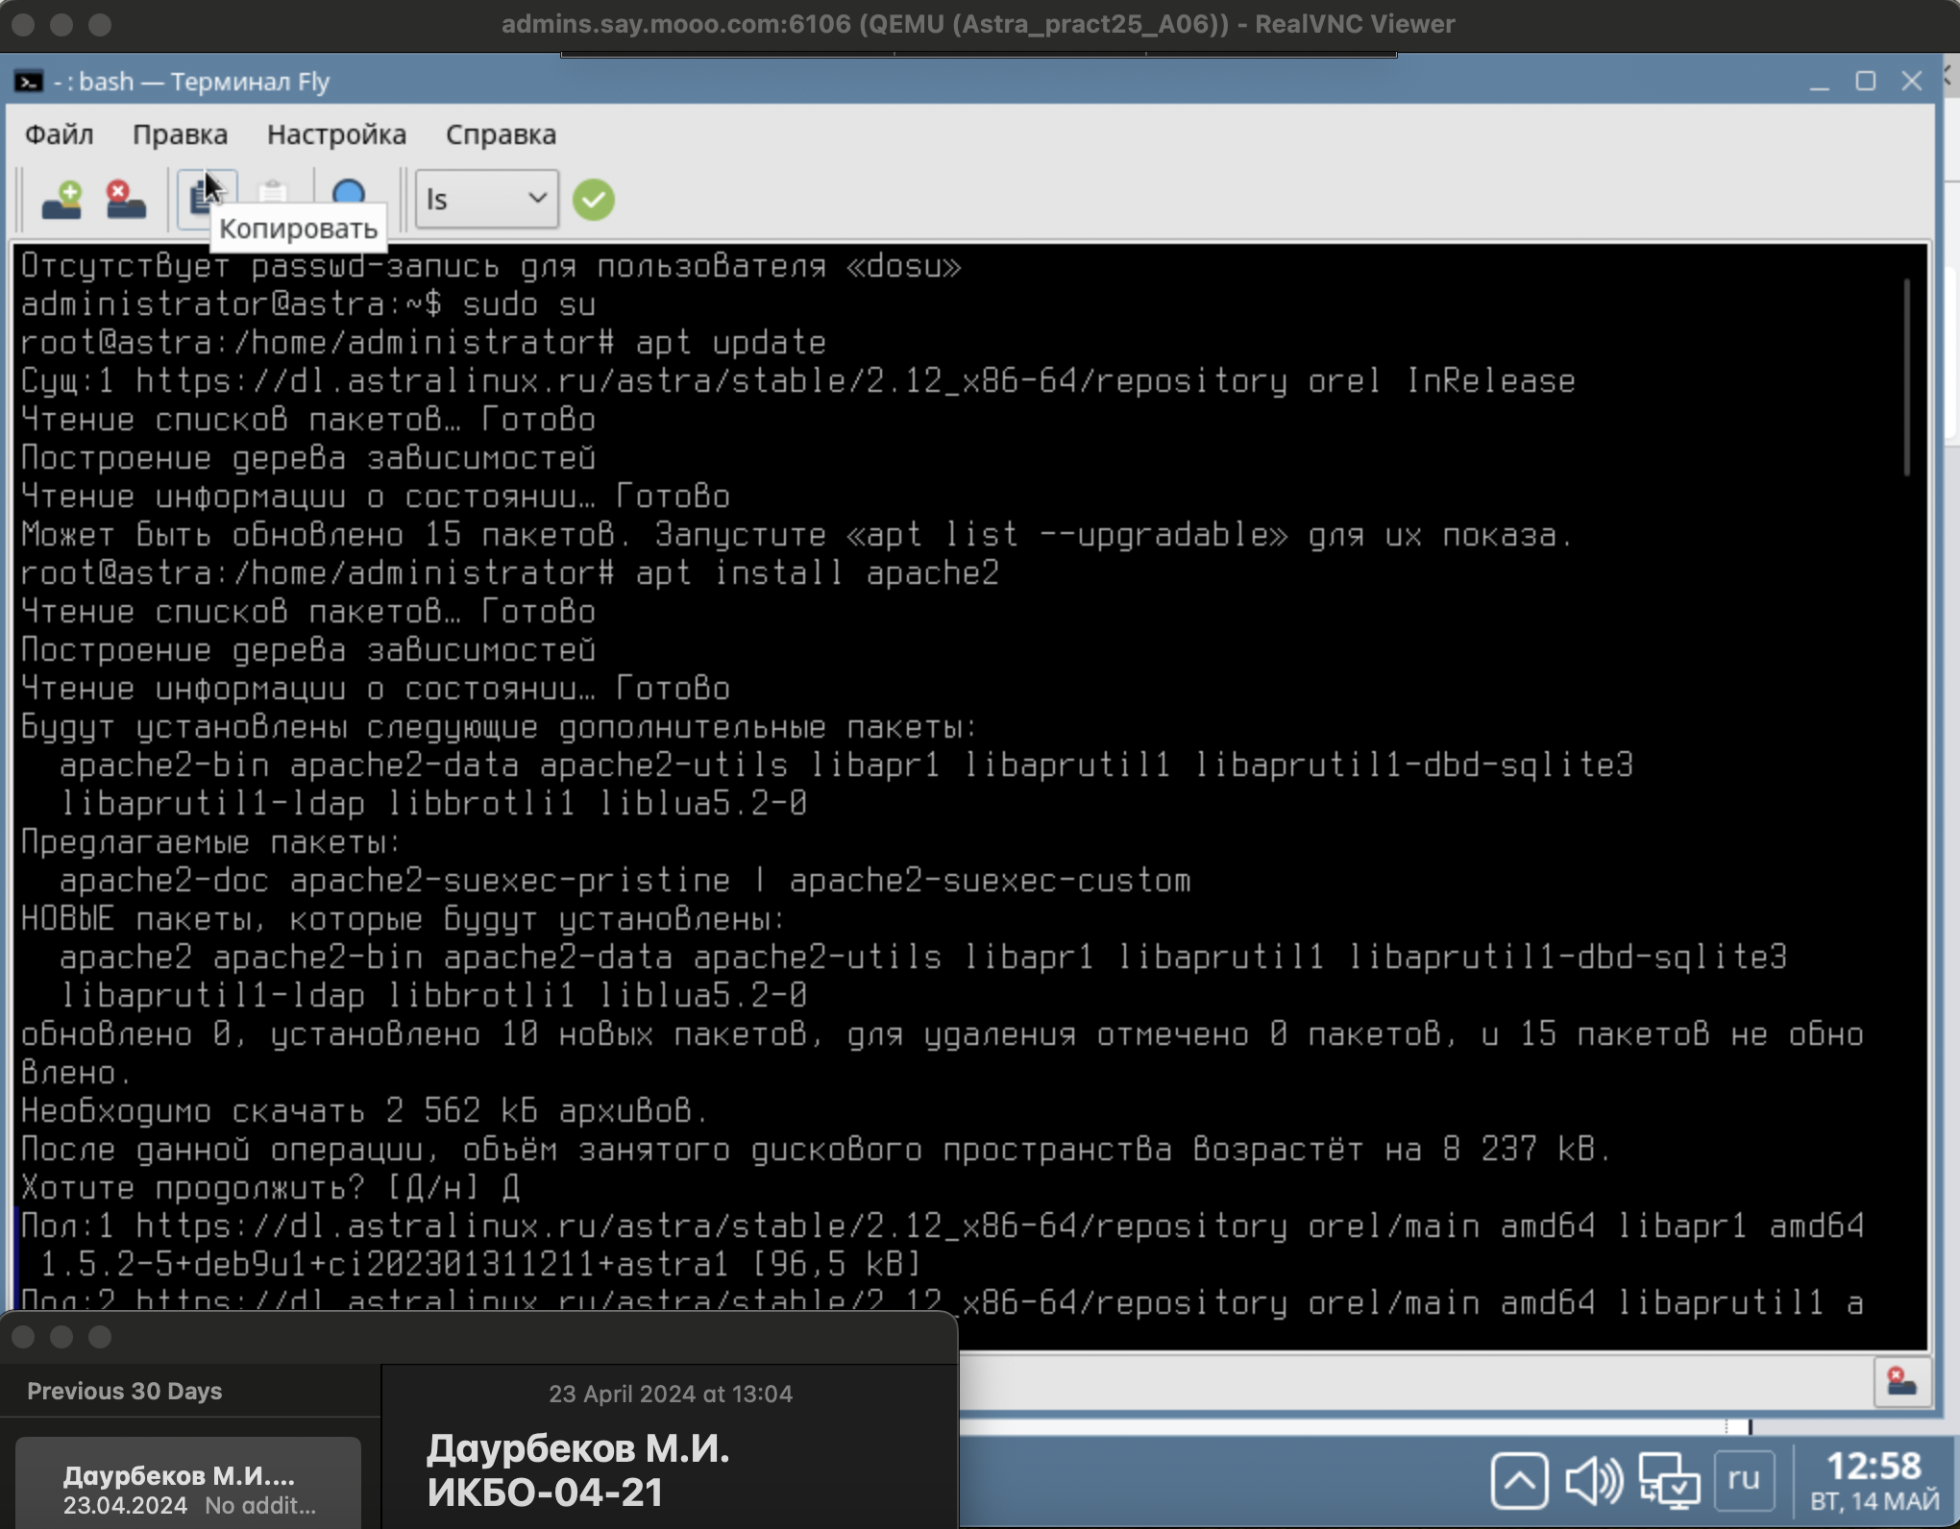

1. Проверка работоспособности сервера (браузер)

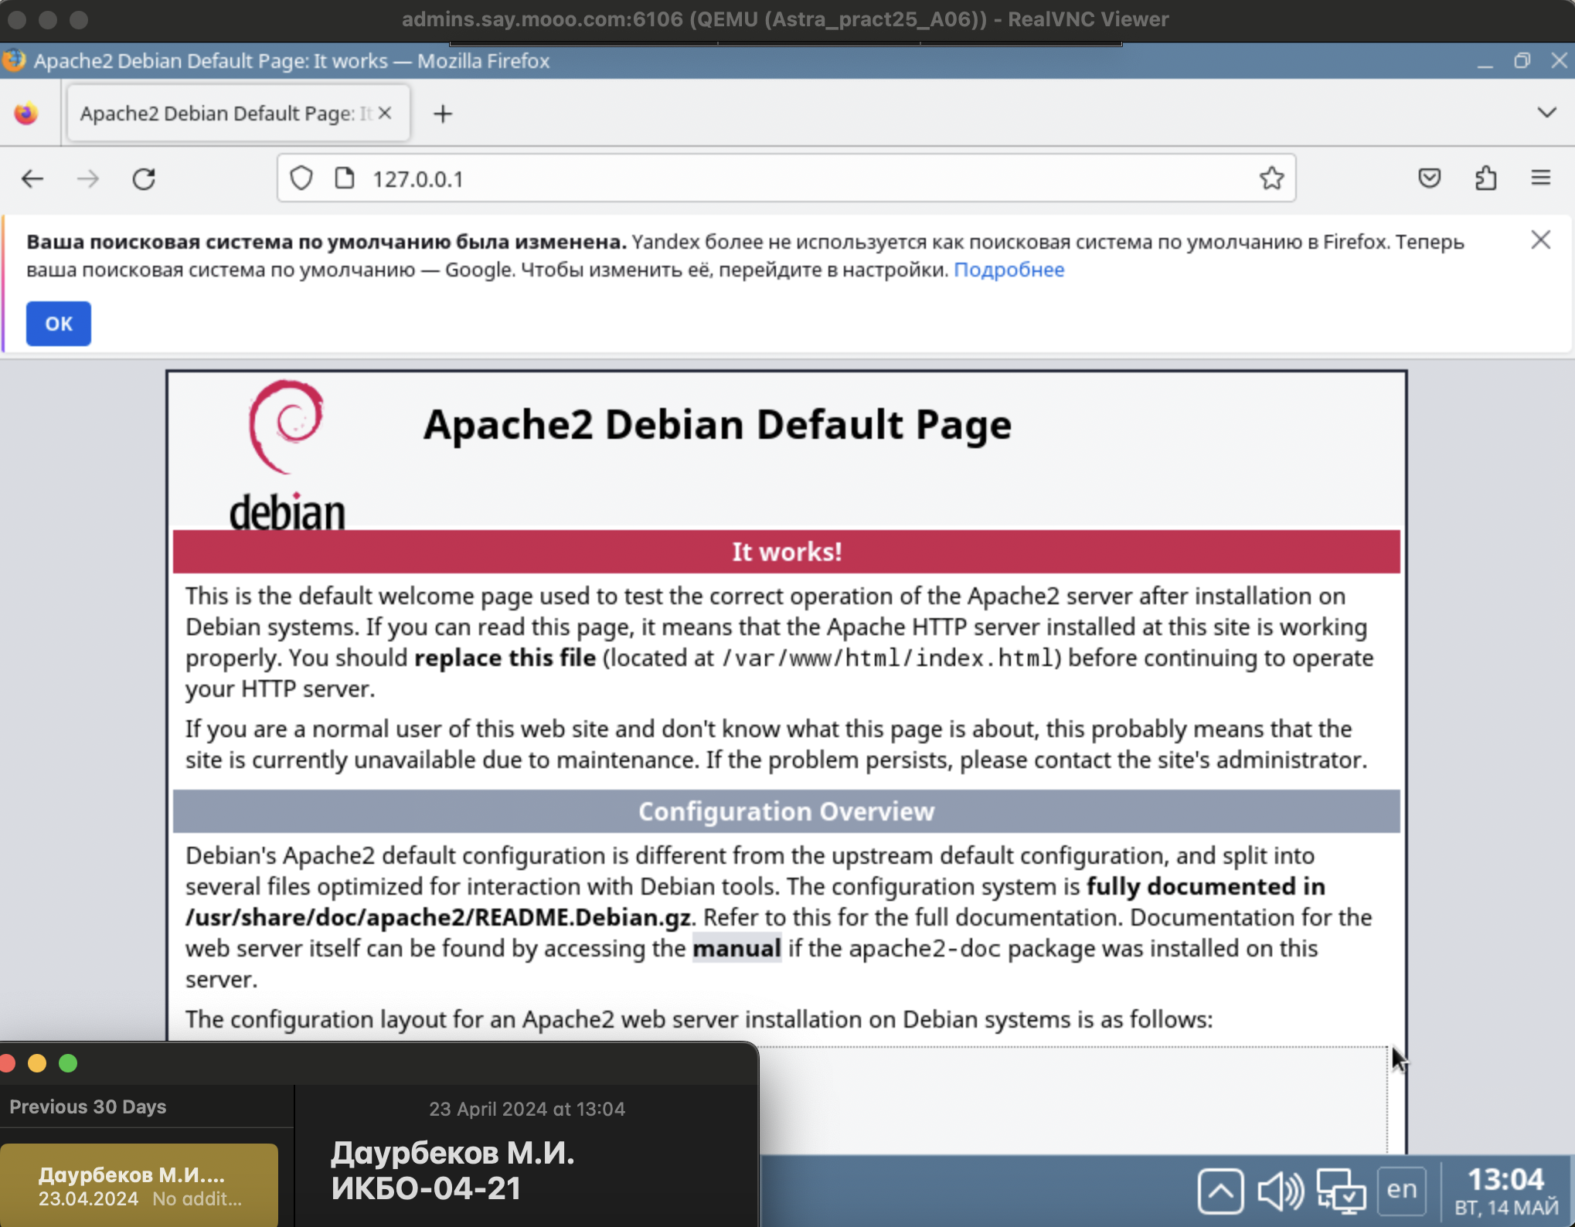

1. Включение модуля шифрования

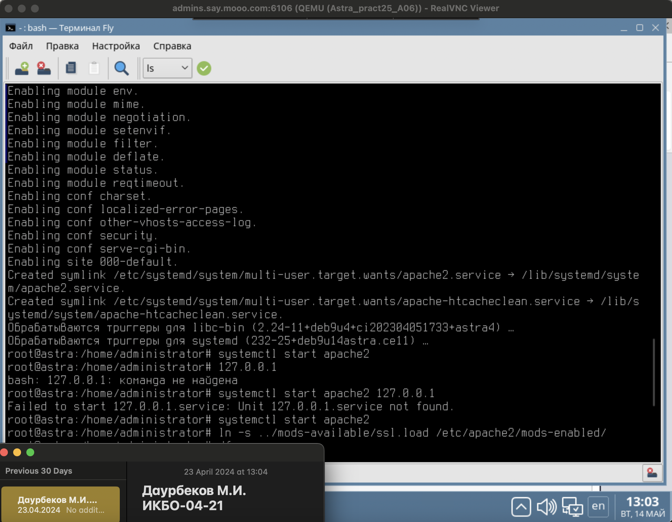

1. Изменение конфигурационного файла

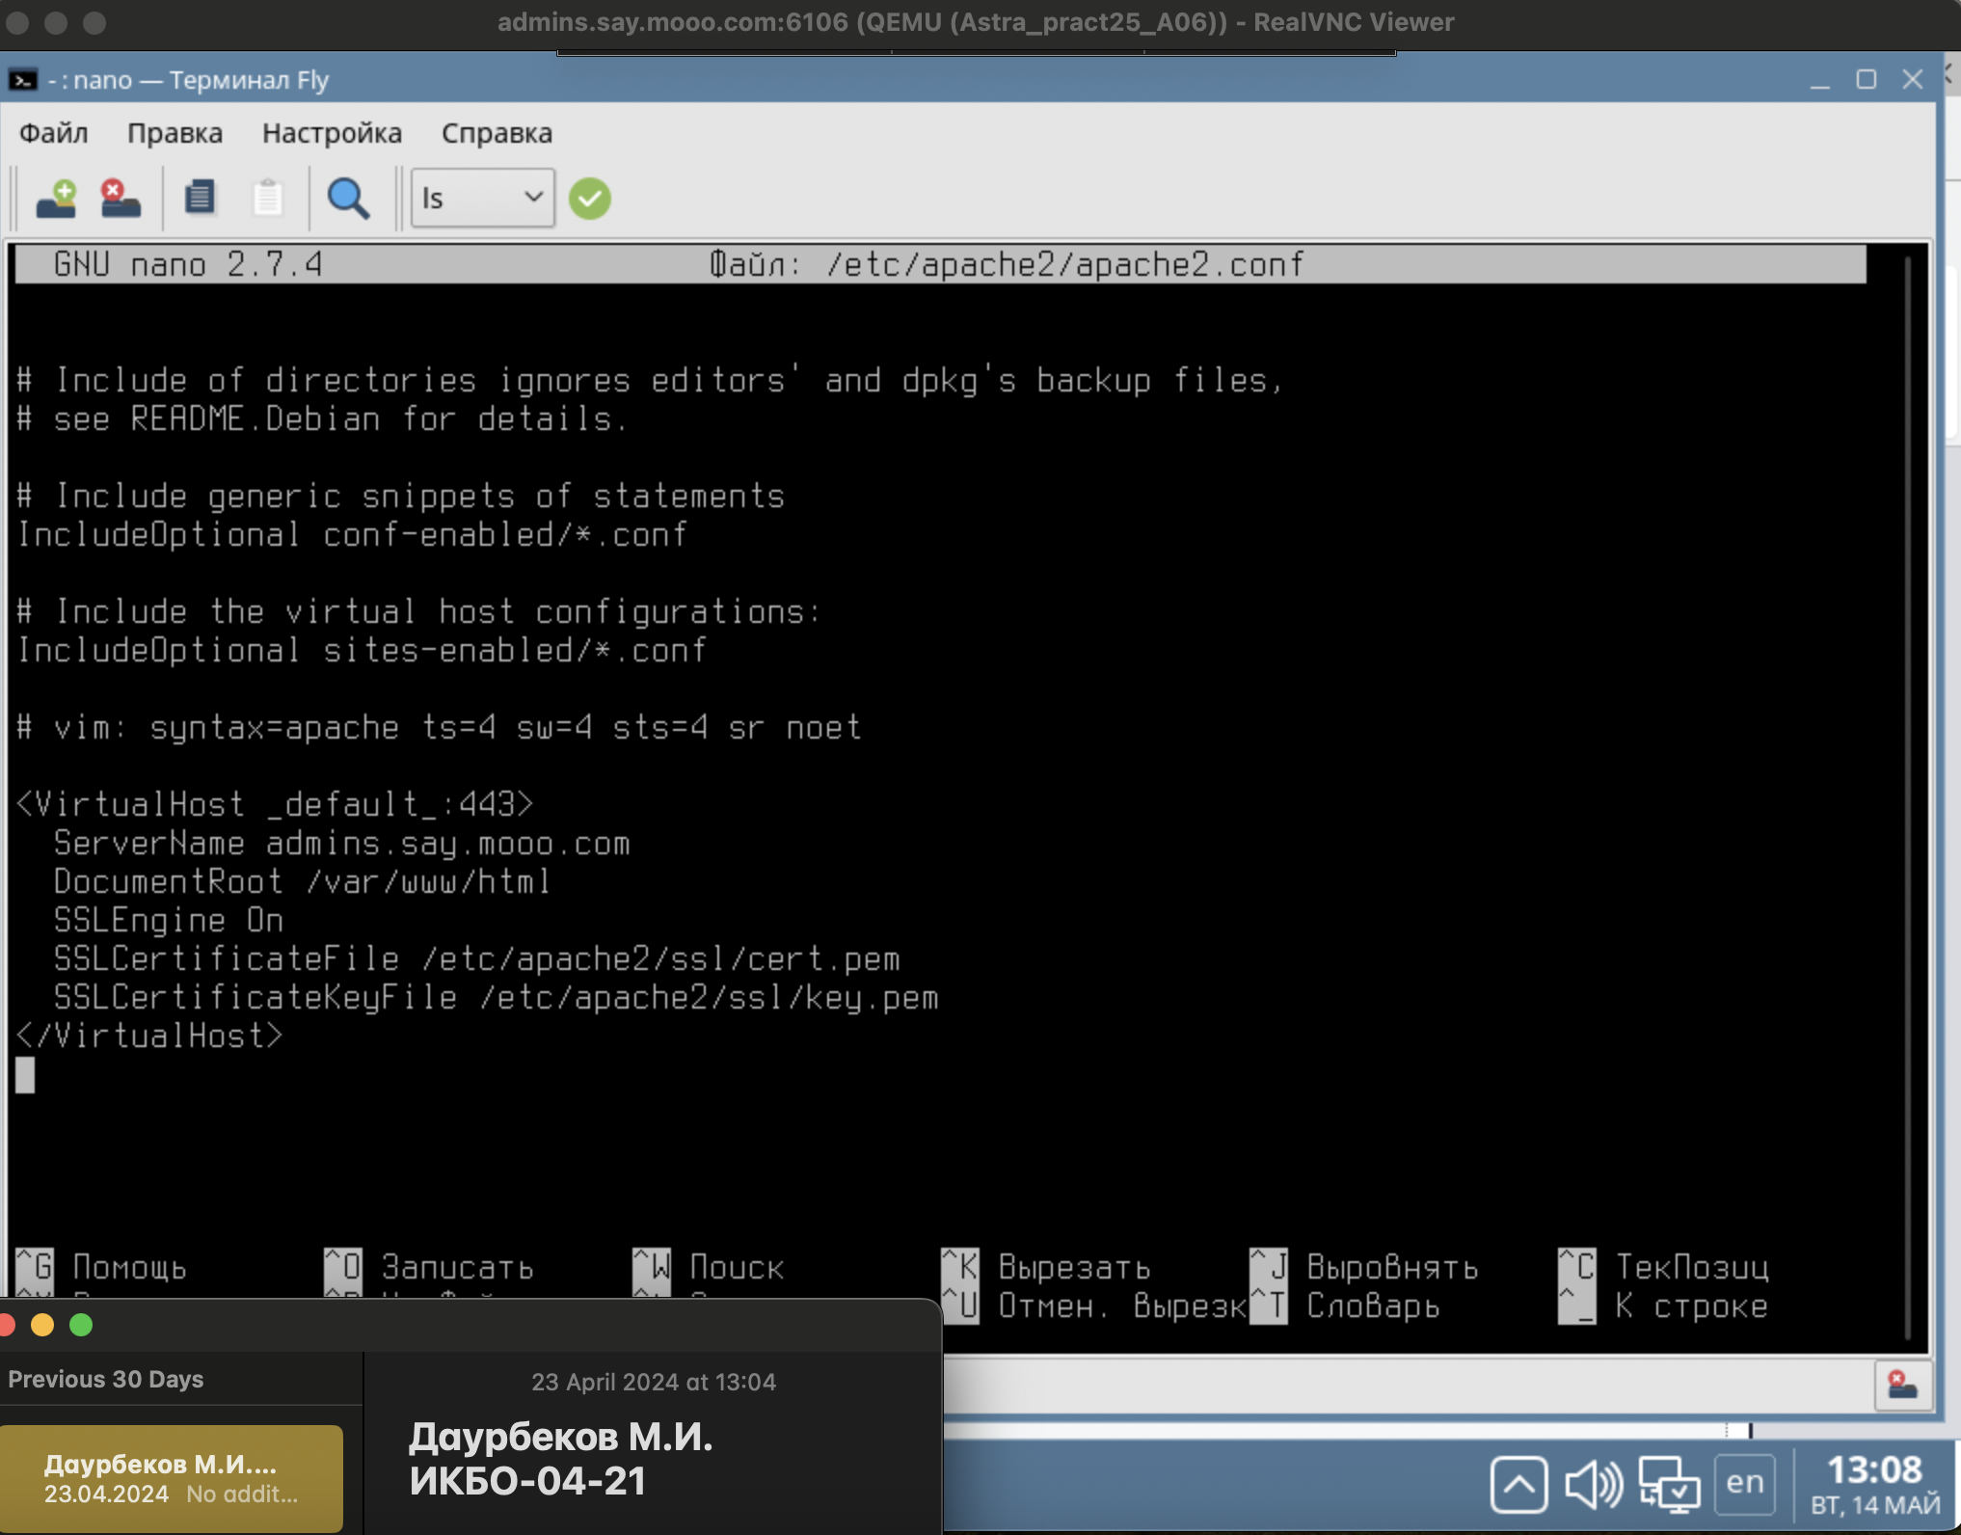

1. Проверка работоспособности сайта на основной машине

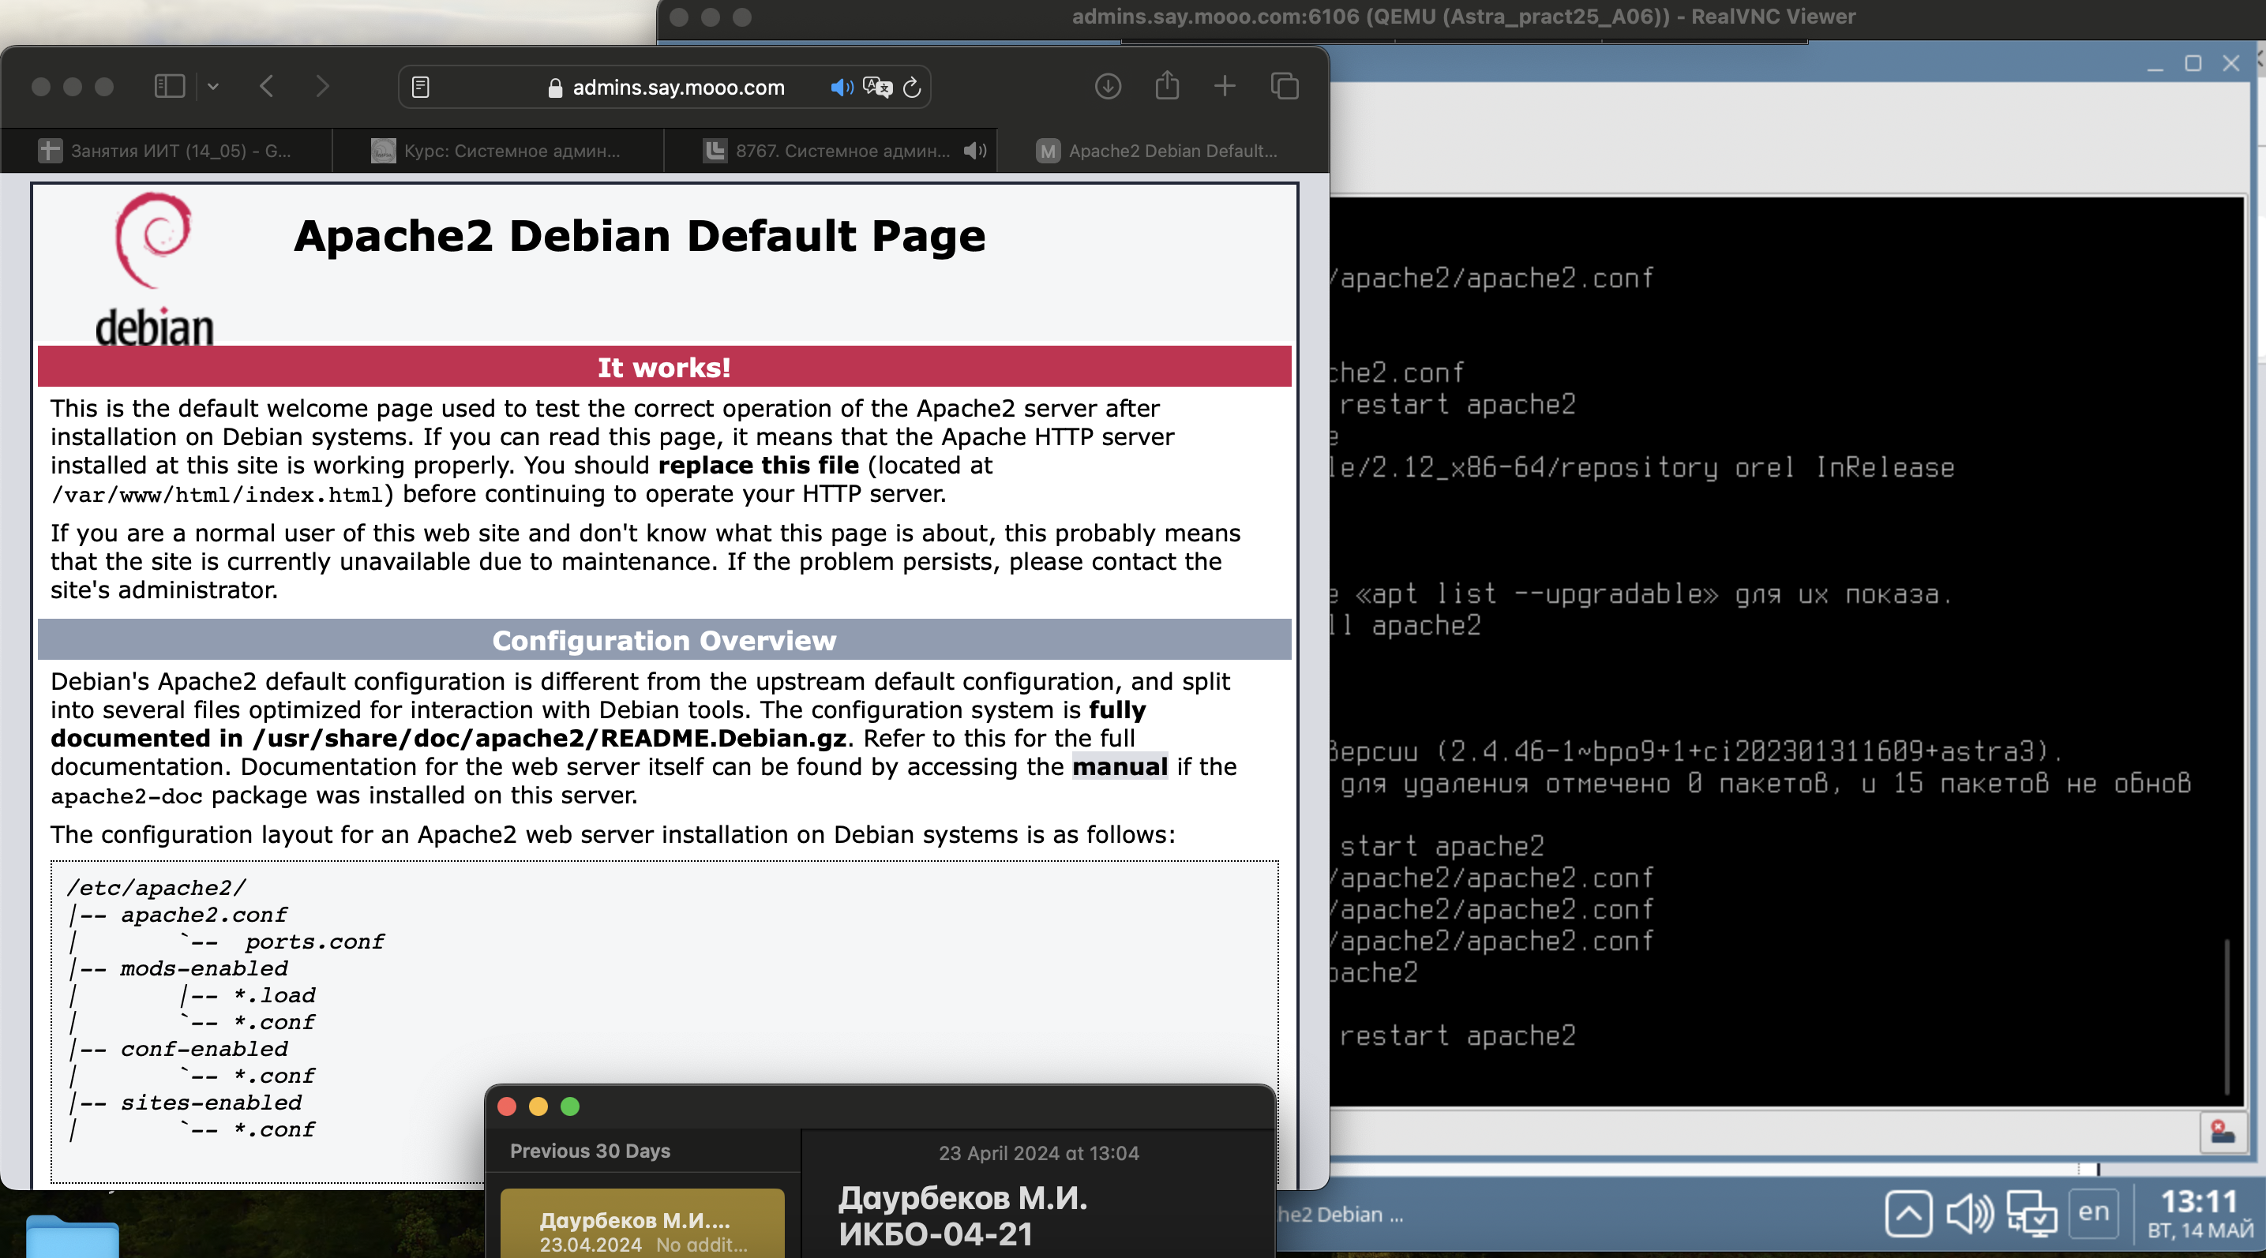

**Не забудьте выключить виртуальную машину после себя (Пуск – Завершение работы).**